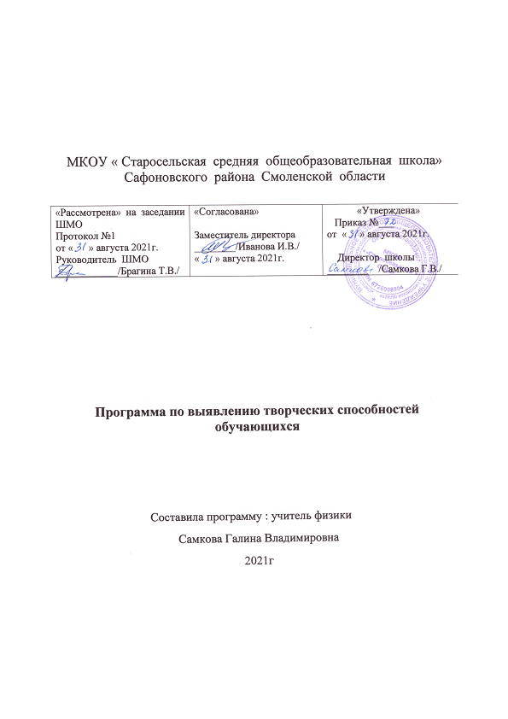

Программа по выявлению способностей обучающихся опирается на основную стратегию нашего образования по ФГОС - формирование всесторонне развитой личности.
Программа направлена на развитие социокультурной компетенции обучающихся среднего подросткового возраста и творчества учеников.
Программа призвана помочь обратить внимание на обучающихся, обладающих способностями в определенных областях учебных дисциплин.
Реализуемая цель: выявление творческих, способностей обучающихся через уроки физики
Цель программы – создание системы деятельности учителя физики по выявлению творческих способностей обучающихся.

Задачи:
- Определение уровня творческих способностей, обучающихся до начала реализации программы.
- Определение направлений работы на уроках и во внеурочное время, помогающих обучающимся выявлять свои способности, наклонности, оценить свои реальные возможности.
- Формирование мотивации изучения физики.

Методические принципы:

- Принцип индивидуализации и дифференциации обучения.
- Принцип применения полученных знаний на практике.
- Принцип возрастания роли внеурочной деятельности.

Педагогические методики:
- Анкета по типам интеллекта Г.Гарднера
- «Художник или мыслитель?»
- Тест на проверку развития лингвистического и математического мышления Г.Ю.Айзенка

Методы и способы выявления наклонностей у обучающихся:
- наблюдение за обучающимися
- беседы
- тестирование
- анкетирование
- совместная деятельность, (в том числе проектная)
- проведение олимпиад, конкурсов
- организация защиты индивидуальных работ

Выявление творческих способностей у обучающихся происходит путем анализа достижений обучающегося, его успеваемости, участия в конкурсах и олимпиадах, внеурочной работе.

Показатели результативности:
- способность к рефлексии и самоанализу,
- умение работать с информацией,
- развитие творческой активности,
- участие в олимпиадных и творческих конкурсах, защитах проектов

Диагностический инструментарий:
- Уровень усвоения большого объема информации.
- Умение работать с информацией
- Умение прогнозировать развитие ситуации
- Развитие элементов критического мышления.

Диагностические этапы:
- Педагогическая диагностика
- Психологическая диагностика
- Специальная углубленная диагностика
- Диагностический мониторинг (анализ динамики развития)

Формы работы:

- Внеурочная деятельность на занятиях по математике «В мире математики»
- Участие в олимпиадах.
- Работа по индивидуальным планам.
- Экскурсии.
- Конференции.
- Защита проектов.

Требования к работе по выявлению творческих способностей обучающихся:

Тестовые методики.
Наблюдение и изучение обучающихся в различных ситуациях и различных видах творческой деятельности.
Активное участие в творческих конкурсах, олимпиадах и т.д.

Основные этапы реализации программы 1 этап
- Разработка программы работы по выявлению творческих способностей обучающихся.
- Разработка структуры управления программой, распределение обязанностей.
- Анализ условий реализации программы.
- Создание банка данных по способностям обучающихся.
- Создание банка текстов олимпиад и конкурсов, перечня тем индивидуальных проектов

этап
  - Диагностика склонностей обучающихся.
  - Создание банка творческих работ обучающихся.

этап
  - Участие в олимпиадах, конференциях, проектных мероприятиях, Интернет - конкурсах, форумах, в работе научного сообщества, во внеурочной деятельности.
  - Проведение защиты индивидуальных работ
  - Анализ и корректировка программы.
  - Обобщение опыта работы по технологиям творческого развития учеников

Ожидаемые результаты программы
  - повышение качества образования и воспитания обучающихся;
  - повышение уровня овладения обучающимися общепредметными компетенциями;
  - повышение уровня индивидуальных достижений обучающихся в образовательных областях, к которым у них есть способности;
  - удовлетворенность обучающихся своей деятельностью;
  - повышение активности обучающихся на уроках и внеклассных мероприятиях;
  - повышение эффективности самостоятельной работы;
  - адаптация учеников к социуму.

Система по отбору и выявлению у обучающихся творческих способностей

 | Основные задачи этапа отбора | Основные методы отбора
1 | Предварительный этап выявления способностей | - Педагогическое наблюдение  - Контрольные испытания (тесты)  - Анкетирование
2 | Углубленная проверка выявленных способностей | - Педагогическое наблюдение  - Контрольные испытания (тесты)  - Олимпиады, конкурсы, внеурочная деятельность, защита проектов
3 | Систематическое изучение каждого обучающегося | - Педагогическое наблюдение  - Контрольные испытания (тесты)  - Анкетирование  - Олимпиады, конкурсы, внеурочная деятельность, защита проектов

На основе педагогических наблюдений определяются специфические способности обучающихся. Так, например, преподаватель путем систематического наблюдения за учеником фиксирует его способности к освоению программы.
Большую роль по выявлению способностей играют педагогические контрольные тесты, по результатам которых судят о наличии специальных способностей.
Программа основана на коммуникативной методике, является вариативной: педагог может вносить изменения в диагностический инструментарий, выбирать формы работы и дополнять педагогическую деятельность по выявлению способностей обучающихся новыми технологиями, методами и приемами.

План работы

№  п.п. | Наименование мероприятия | Дата  проведения
1. | Диагностика интеллектуальных особенностей (тестирование):  - методика Г.Гарднера;  - «Художник или мыслитель?»  - Тест на проверку развития лингвистического и математического мышления Г.Ю.Айзенка | Сентябрь
2. | Классификация обучающихся по их творческим наклонностям | октябрь
3. | Составление плана работы со способными обучающимися. | ноябрь
4. | Привлечение способных обучающихся ко внеурочной  деятельности по математике | в течение  года
7. | Привлечение обучающихся к подготовке и защите  индивидуальных проектов | в течение  года
8. | Привлечение обучающихся к подготовке рефератов и  выступлений по темам на уроках | в течение  года
9. | Привлечение к участию в олимпиадах по астрономии и физике  - Всероссийская олимпиада школьников  - Построй свое будущее | в течение года
 | - Олимпиады «Фоксворд» , « Инфоурок» и др.
10. | Поощрение победителей олимпиад грамотами. | по итогам

Список литературы

- Белых С.Л. Управление исследовательской активностью школьника. – М:
«Исследовательская работа школьников», 2007.
- Гильбух Ю.З. Внимание: одаренные дети. – М, 1991.
- Психология одаренности детей и подростков / Под ред. Н.C Лейтеса. – М., 2000.
- Савенков. А.И. Одаренные дети в школе и дома. – М., 2000.
- Анастази А. Психологическое тестирование. В двух томах. М.: Педагогика. 1982.
- Шумакова Н. Б., Щебланова С. И., Щербо Н. П. Исследование творческой одаренности с использованием тестов П. Торренса у младших школьников при специальном обучении. Вопросы психологии.1991. № 1, с. 27-32.
- Леонтьев А.А. «Научите человека фантазии…» (творчество и развивающее обучение)//Вопросы психологии – 1998г. - №5
- Селевко Г.К. Технологии развивающего обучения// Школьные технологии – 1997г. -
№4
- Матяш Н.В. Психология проектной деятельности школьников / Под ред. В.В. Рубцова. Мозырь: РИФ «Белый ветер», 2000. - 286 с.
- 24. Потемкина О.Ф., Потемкина Е.В. Тесты для подростков. — М.:, 2006. —320 с. 49-52 с.
- Практикум по общей, экспериментальной и прикладной психологии: Учебное пособие. / В.Д. Балин, В.К. Гайда, В.К. Гербачевский и др. / Под общей ред. А.А. Крылова, С.А. Маничева. - СПб: Изд-во «Питер», 2000.
- Рубинштейн С.Л. Проблемы общей психологии. - М., 1973. -424 с.

